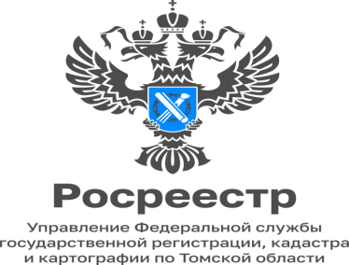

**Введен трехлетний срок на освоение земельных участков**

Президент России Владимир Путин подписал Закон № 307-ФЗ от 8 августа 2024 года, предложенный Росреестром, об установлении срока для освоения земельных участков.

По словам начальника департамента градостроительного развития Администрации Томской области Сергея Чикова, принятие такого Закона позволит более эффективно использовать земельные участки, находящиеся на территории Томской области. В частности, даст возможность изъятия заброшенных, неосваиваемых участков у недобросовестных пользователей и предоставления таких участков нуждающимся категориям граждан.

В настоящее время, несмотря на наличие законодательно установленной возможности изъятия земельного участка в случаях его неиспользования, отсутствовал установленный срок его освоения и само понятие освоения, что не позволяло на практике применять процедуру его изъятия.

По новому Закону, который вступит в силу 1 марта 2025 года, установлен трехлетний срок освоения земельного участка. После этого собственник должен начать использовать участок в соответствии с разрешенным использованием. Если земля не используется в течение установленного срока, контрольные (надзорные) органы могут зафиксировать нарушение, что станет основанием для изъятия участка у нерадивых собственников.

«*Закон касается земельных участков из состава земель населенных пунктов. Под освоением понимается приведение земельного участка в состояние, пригодное для использования по целевому назначению и в соответствии с разрешенным использованием. Правообладатель такого земельного участка обязан приступить к его использованию в соответствии с целевым назначением и разрешенным использованием со дня приобретения прав на него, а в случае, если требуется освоение этого земельного участка, не позднее трех лет с указанной даты»*, прокомментировала руководитель Управления Росреестра по Томской области Елена Золоткова.

Пресс-служба Управления Росреестра по Томской области

_ _ _ __ _ _ _ _ _ _ _ _ _ _ _ _ _ _ _ _ _ _ _ _ _ _ _ _ _ _ _ _ _ _ _ _ _ _ _ _ _ _ _ _ _ _

Контакты для СМИ

телефон: (8 38 22) 65-19-39 доб.(21-21),  
почта: [press@r70.rosreestr.ru](mailto:press@r70.rosreestr.ru)  
  
социальные сети:

Мы в [VK](https://vk.com/public196926452)

Мы в [Telegram](https://t.me/rosreestr70)

Мы в [ОК](https://ok.ru/group/68871723745312)